**Área de Competência – Sociedade, Tecnologia e Ciência (STC_6)**

**Turma S_13 – Ano lectivo – 2010-2011**

**Urbanismo e Mobilidade**

**Nome:_______________________________________________________**

**MOBILIDADE – TRANSPORTES PÚBLICOS E PRIVADOS**

1. No ano de 2004, realizou-se em Portugal o CAMPEONATO DA EUROPA DE FUTEBOL. As cidades anfitriãs do evento foram: Guimarães, Braga, Porto, Aveiro, Coimbra, Leiria, Lisboa, Faro.

O Sr. Joaquim assistiu a um jogo de futebol em cada uma das 8 cidades atrás referidas, pela ordem indicada, ou seja, iniciando em Guimarães e acabando em Faro, tendo se deslocado entre cada cidade no seu automóvel que consumia gasolina SEM CHUMBO 95, a uma média de 6 litros por cada 100 km.

**1.1.** Recorrendo a sites da Internet e aplicando as distâncias, acessibilidades e tarifas actuais, construa um GRAFO, onde os pontos são as 8 cidades atrás referidas e as linhas que unem os pontos são as estradas que unem as cidades (no menor tempo possível) e incluem informação relativa aos seguintes items:

* Nome da estrada / auto-estrada;
* Distância (Quilómetros);
* Preço a pagar na portagem;
* Preço a pagar pela gasolina.

NOTA: Nesta actividade vamos ignorar a distância percorrida (e o respectivo gasto) entre o fim das estradas/auto-estradas e o acesso aos estádios de futebol.

EXEMPLO:

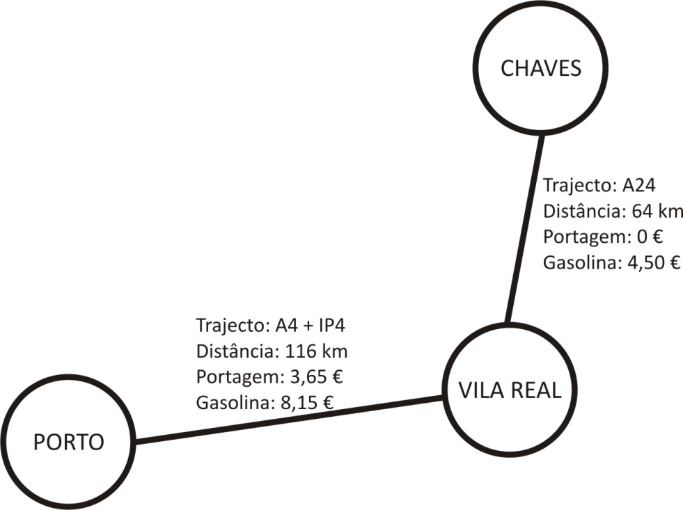



* 1. Calcule a totalidade de quilómetros efectuados pelo Sr. Joaquim.

**O SR. Joaquim efectuou 721.7Kilómetros**

* 1. Calcule a quantia gasta pelo Sr. Joaquim (portagens + gasolina).

**O SR. Joaquim gastou 44,02€. Em gasolina e 41,25€em portagens**

* 1. Suponha agora que o Sr. Joaquim não se deslocou de carro entre as 8 cidades, mas sim recorrendo a transportes públicos (autocarro, camioneta, comboio, avião, etc.).

Construa agora um grafo semelhante ao anterior, em que as linhas que unem as 8 cidades representam o trajecto efectuado pelo transporte público utilizado pelo Sr. Joaquim (gastando o mínimo possível), e incluem informação relativa aos seguintes items:

* Nome do transporte público e respectiva empresa.
* Preço a pagar.

NOTA: Nesta actividade vamos ignorar o trajecto percorrido (e o respectivo gasto) entre o centro da cidade e os estádios de futebol.

EXEMPLO:

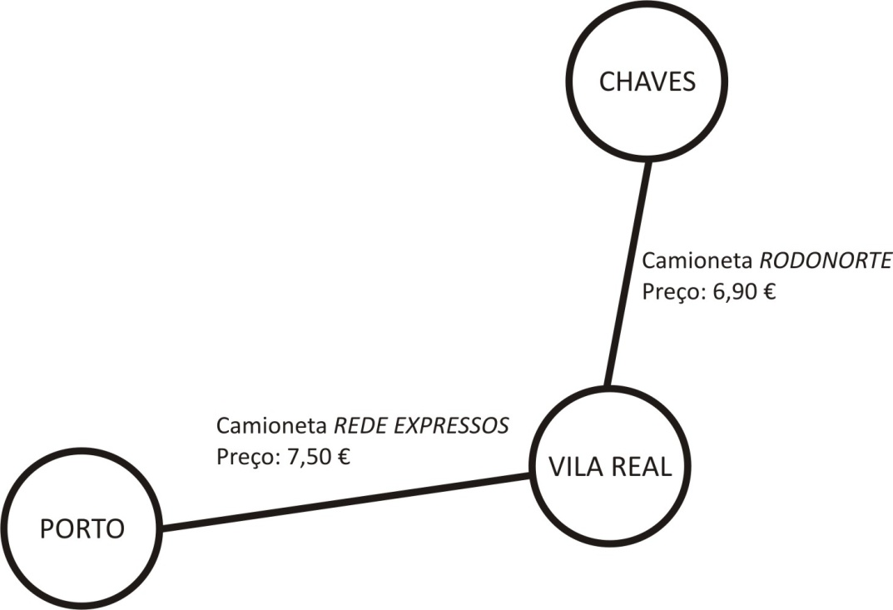



* 1. Calcule a quantia gasta pelo Sr. Joaquim ao efectuar as deslocações utilizando transportes públicos.

**O SR. Joaquim ao utilizar os transportes Públicos, gastou 203,02€.**

* 1. No lugar do Sr. Joaquim, qual das duas opções de viagem teria escolhido (automóvel ou transportes públicos)? Justifique a sua resposta.

**No lugar do senhor Joaquim, teria escolhido os transportes Públicos pelo facto de ter mais variedade de transportes e para não passar pela chatice de andar à procura de lugar para estacionar, coisa que nos dias de jogos não é nada fácil e o ambiente agradece.**

* 1. Emita a sua opinião no que concerne às vantagens e desvantagens da utilização dos transportes públicos em detrimento dos privados, quer em viagens curtas, quer em viagens médias/longas.

**Hoje em dia o único problema que vejo nos transportes públicos é o seu preço elevado; tanto em viagens curtas como longas, coisa que deveria ser mais acessível. Tirando isso, os transportes nos dias que correm já têm bastante conforto e rapidez.**

**Ao utilizar os transportes públicos em detrimento dos privados, estamos a contribuir para que menos automóveis andem nas ruas e para um ambiente melhor.**